挑戰題41 大風吹
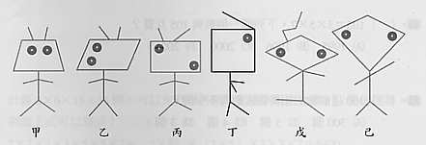
下圖為某星球的六個外星寶寶，它們的頭形各有不同的特色，我們以英文字母表示如下：

A：四邊等長 B：兩組對邊等長 C：兩組鄰邊等長
D：兩組對邊平行 E：一組對邊平行 F：四個直角
G：兩組對角相等 H：一組對角相等
它們正在玩大風吹。你能告訴我們哪些外星寶寶會被大風吹到呢？
（1）大風吹，吹什麼？吹有A和F的人：
（2）大風吹，吹什麼？吹有B和C的人：
（3）大風吹，吹什麼？吹有E的人：
（4）大風吹，吹什麼？吹有C的人：
（5）大風吹，吹什麼？吹有A，但沒有F的人：
（6）大風吹，吹什麼？吹有F，但沒有A的人：
（7）大風吹，吹什麼？吹沒有D的人：

挑戰題42 火柴盒
下圖是一個火柴盒的截面形狀，如果將它稍微壓成右圖的形狀。請問：
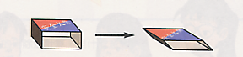

（1）截面的周長是否改變？（變小、不變、變大）
（2）截面的面積是否改變？（變小、不變、變大）

挑戰題43 四邊形拼圖
- 利用7公分、7公分、8公分、8公分的吸管各兩根，不可能拼出下列哪些四邊形？ （A）正方形 （B）菱形 （C）長方形 （D）平行四邊形 （E）鳶形。
- 下面為一組四根吸管的長度，若依照順序將每根相接在一起，那麼哪些可以拼出兩組對角相等的四邊形？ （A）6、6、6、6 （B）6、6、7、7（C）6、7、6、7 （D）6、6、6、7 （E）6、6、7、8。

